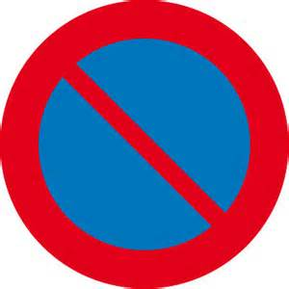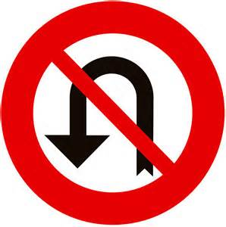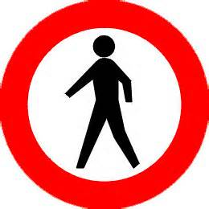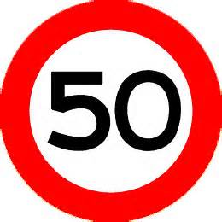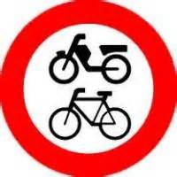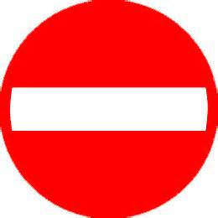

**Verboden voor fietsers en bromfietsers.**

**Verboden de straat vanaf deze kant in te rijden**

**Verboden harder dan 50 te rijden.**

**Verboden hier te lopen.**

**Verboden te parkeren**

**Verboden te keren.**

**Verbodsborden**